附件：技能成才技能强国先进事迹报告活动直播链接

（1）技能成才技能报国先进事迹视频报告活动

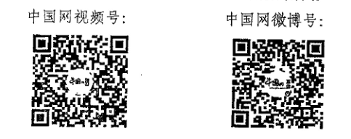

（2）技能成才技能报国先进事迹网络直播活动

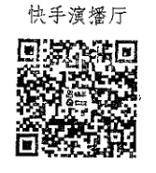

（3）具体活动链接详见技能中国、世赛中国微信公众号相关活动信息

